Programma Jazz in ’t Park 2017

Donderdag 31/08/17

12u30: JazzLab Series present Delannoy-Andrioli
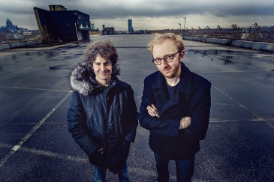
Pianist Nicola Andrioli en tenorsaxofonist Steven Delannoy zijn nog jong maar al vaste waarde op het festival, deze keer als duo. Wat ze brengen, getuigt van vakmanschap. Wat hen zo compatibel maakt, ook al zijn ze nog aan het begin van hun loopbaan, is het gemak waarmee ze elkaar heen en weer duwen over de lijn tussen moderne en premoderne muziek en elkaar vinden in geraffineerde, melodieuze mijmeringen. Hun muziek wordt omschreven als fijngevoelige kamerjazz. Jazzfriend JazzLab Series presenteert met dit duoconcert alvast een mooie opener van de 24e editie Jazz in ’t Park.
Bezetting: Steven Delannoy (tenor saxofoon), Nicola Andrioli (piano)
http://www.jazzlabseries.be/seizoen-2017-2018/roelofs-baas-govaert-delannoye-andrioli/

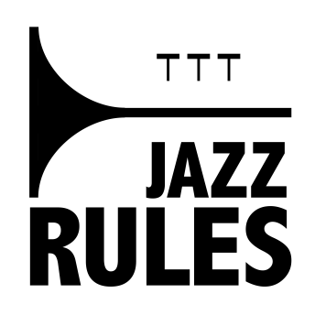
14u00: Jazz Rules & Friends Live
Jazzfriend Jazz Rules is zijn kinderschoenen reeds enige tijd ontgroeid en geldt intussen als 1 van de meest toonaangevende radioprogramma’s over hedendaagse Belgische jazz. Voor het 2de jaar op rij palmt sympathieke radiomaker Dirk Roels het podium in om radio te maken voor een live publiek. Verwacht u aan een boeiende interviews rond jazz met voorname gasten uit de sector, afgewisseld met live muziek van artiesten die spelen op Jazz in ’t Park. Onder andere Bart Maris komt langs om het slotconcert van Jazz in ’t Park toe te lichten. Het programma zal later tijdens het festival uitgezonden worden op radio Urgent FM.
http://www.urgent.fm/jazzrules

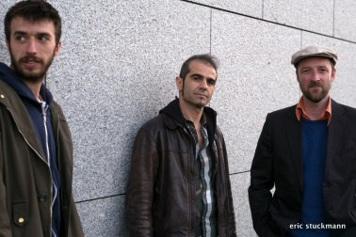
18u00: Chopstick Records present Wheels
Nieuwe jazzfriend Chopstick Records presenteert Wheels, een Gents jazz/impro ensemble dat in 2011 werd opgericht rond Mathias Van de Wiele. Een band in triobezetting, bewust op zoek naar de muzikale mogelijkheden van het trio als klassiek format. Een avontuurlijke zoektocht van drie eigenwijze muzikanten waarbij ze inspiratie putten uit de jazz, rock, electro & minimal music. In maart dit jaar brachten ze het album Souletude uit, een coproductie van Chopstick Records en El Negocito Records. Dit debuutalbum vraagt om ontdekt te worden als live ervaring.
Bezetting: Mathias Van de Wiele (gitaar, althoorn), Manolo Cabras (bas, elektronica), Jakob Warmenbol (drums, percussie)
http://www.chopstick.be/vzw/wheels/
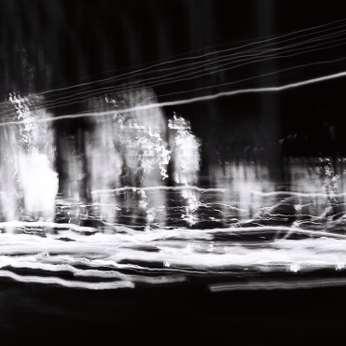
20u00: Inside Jazz Management presents DelVita
De Gentse band DelVita wordt u gepresenteerd door jazzfriend Inside Jazz Management. DelVita pimpt hun akoestisch geluid met de intense energie van elektronische muziek waarbij jazz als basis dient. De Delannoyebroers betreden een andere dimensie met hun composities die soms bezweren, dan weer exploderen maar steeds enthousiasmeren. DelVita creëert een eigen sound die varieert van een gigantische enscenering tot de kleinste microwereld. Een innovatief muziekgezelschap dat niet voor één gat te vangen is en een breed publiek zal bekoren. Op Jazz in ’t Park brengen ze nieuw werk in avant-première.
Bezetting: Peter Delannoye (trombone, shells), Steven Delannoye (tenor sax, basklarinet & fluit),
David Thomaere (piano/keyboards), Janos Bruneel (contrabas), Toni Vitacolonna (drums)
http://www.insidejazz.be/band/delvitagroup/
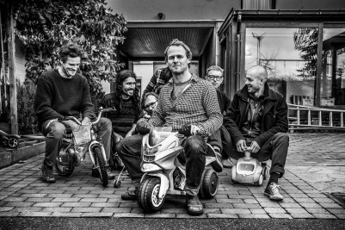
22u00: Art Spot presents Orchestra Exotica
Oorspronkelijk ontstaan als live band ter begeleiding van muziektheater werd het al snel duidelijk dat Orchestra Exotica ook een eigen muzikaal verhaal te vertellen had. Componist en rietblazer Bruno Vansina haalde zijn muzikale inspiratie uit het exoticagenre. Kleurrijke, speelse en dansbare muziek, een cocktail van jazz, surf en zomerse pop. Pierre Vervloesem werd zijn partner in crime om de composities met een stevige dosis anarchie en humor te injecteren. Beide heren verzamelden het kruim van de Belgische jazz rondom zich om deze spin-off naar een nog hoger niveau te tillen en om live de podia onveilig te maken. Debuutalbum ‘Orchestra Exotica Plays Martin Denny’ wordt exclusief voorgesteld op Jazz in ’t Park. Nieuwe jazzfriend Art Spot levert meteen zijn visitekaartje af met dit veelbelovend project.
Bezetting: Bruno Vansina (fluit, synth & parafernalia), Pierre Vervloesem (gitaar), Frank Van Eycken (vibrafoon, marimba, glockenspiel, percussie), Peter Vandenberghe (toetsen), Filip Vandebril (bas),
Kobe Proesmans (percussie), Simon Segers (drums)
http://www.brunovansina.be/exotica.htm

Vrijdag 1/09/17

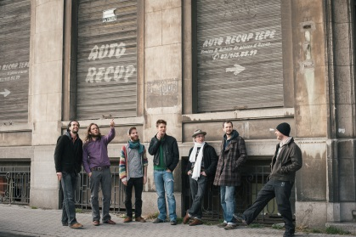
12u30: El Negocito Records present les Chroniques de l’Inutile
Les Chroniques de l'Inutile brengt originele muziek rond composities van de gitarist Benjamin Sauzereau. De groep verkent de grens tussen nauwkeurig geschreven muziek, soms compact, enerzijds georkestreerd en anderzijds met flexibiliteit in de stukken en vrijheid voor elke muzikant. Keer op keer gelijkend op het liedjesformaat, dan weer wild, of plots zeer rustig. Les Chroniques zal u doen dromen en bewegen! In januari bracht de band het album Virgule uit op het Gentse platenlabel El Negocito Records, die u dit project met trots presenteert. Op Jazz in ’t Park wordt het album samen met splinternieuw materiaal live gebracht door een aangepaste bandbezetting, vanwege de drukke agenda’s van enkele muzikanten.
Bezetting: Benjamin Sauzereau (gitaar), Pierre Bernard (flutes), Erik Bogaerts (alto sax), Eric Bribosia (Fender Rhodes/ piano), Jens Bouttery (drums & things)
https://leschroniquesdelinutile.wordpress.com/

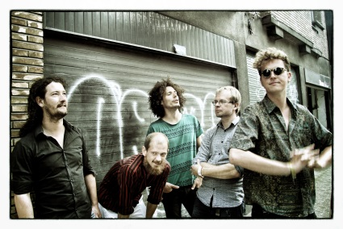
16u00: Kaftactie en vieruurtje met Karibu Orchestra
Op 1 september pakt Jazz in ‘t Park uit met een publieksactie om de schoolgaande jeugd en hun ouders -na de schoolbel- op het festivalterrein te verwelkomen. Gratis JIP-kaftpapier ligt ter beschikking om de eerste boeken en schriften een hip jasje te geven. De aanwezige kinderen krijgen ook een gratis vieruurtje. Voor de live muziek zorgt Karibu Orchestra, een jonge Gentse band die met veelzijdige composities het publiek meevoert in een muzikale ontdekkingstocht door groovy ritmes in combinatie met creatieve improvisatie. Ze halen onder andere hun invloeden bij Snarky Puppy, Aka Moon, Weather Report en Christian Scott.
Bezetting: Michiel Foré (drums), Jeroen Foré (gitaar), Gert Branderhorst (keys), Tom Trancez (bas), Robbe Latré (trumpet)
http://vi.be/karibuorchestra

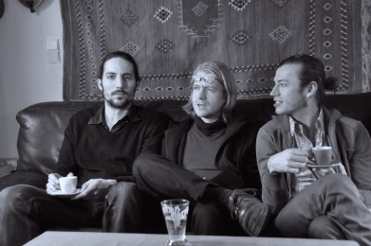
18u00: Bis Bookings presents Bestiaal
Ook jazzfriend Bis Bookings is van de partij op Jazz in ’t Park en presenteert Bestiaal, een gitaartrio rond componist en drummer Sebastiaan Vekeman. Samen ondernemen ze een zoektocht in de wereld van de intieme jazz en afwisselend tussen melodieus en ritmisch laten ze alle mogelijkheden open. In het najaar brengt Gents jazztrio Bestiaal een tweede CD uit op het Gentse label Solidude Records. Het nieuwe repertoire wordt op Jazz in 't Park voor het eerst aan het publiek voorgesteld. Daarnaast spelen de heren ook werk uit hun debuut 'Absoluut', dat in 2016 uitkwam.
Bezetting: Sebastiaan Vekeman (drums, compositie), Jakob Haghebaert (gitaar),
Sebastiaan Gommeren (contrabas)
http://bisbookings.be/bands/bestiaal/

20u00: Ingrid Nomad
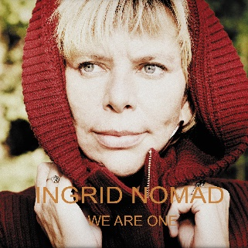
Met de Gentse zangeres Ingrid Van Horebeke (aka Ingrid Nomad) heeft het festival opnieuw een toonaangevende jazzlady te strikken. In maart dit jaar bracht ze haar debuutalbum uit ‘We are one’, met 11 zelfgeschreven nummers. Meeslepend en toegankelijk en voorzien van een ferme scheut smooth jazz zal haar muziek menig luisterend oor bekoren. De zangeres en haar kwartet met o.a. gerenommeerd bassist Sal La Rocca vullen elkaar perfect aan. Op Jazz in ’t Park speelt ze werk uit haar debuutalbum en belooft ze nog enkele muzikale verrassingen. Een dame om te ontdekken!
Bezetting: Ingrid Nomad (vocals), Sabin Todorov (piano), Sal La Rocca (contrabas), Stephan Pougin (drums/percussion), Annemie Osborne (cello)
http://ingridnomad.com/

22u00: Black Mango
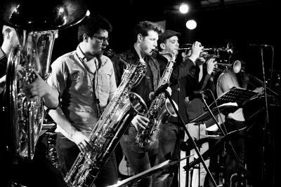
Dit 10-koppig muziekcollectief is een verzameling vogels van diverse pluimage met leden uit o.a. Brussels Jazz Orchestra en Flat Earth Society. Funky en groovy vibes zwerven rond een arsenaal blazers, die de muziek laag per laag definitie en volume geven. Er wordt binnen en buiten de lijntjes gespeeld, de muzikanten laten ruimte voor elkaar. Om te spelen en om uit te dagen. Het collectief als klankbord met het publiek als speelveld. Zwoel, warm, eerst ingetogen en dan weer uitbundig. En bovenal: live uiterst dansbaar! Begin juni lanceerde Black Mango met ‘Djirri Djarra’ hun eerste EP. Laat u meevoeren door deze podiumbeesten en vergeet uw dansschoenen niet.
Bezetting: Sam Joris (trompet), Alban Sarens (tenorsax), Peter Delannoye (trombone), Joppe Bestevaar (baritonsax), Pieter Nevejans (tuba), Wout Gooris (keys), Lukas Somers (el. gitaar), Christophe Devisscher (el. bas), Toni Vitacolonna (drums), tbc (trompet)
http://www.blackmango.be/

Zaterdag 2/09/17
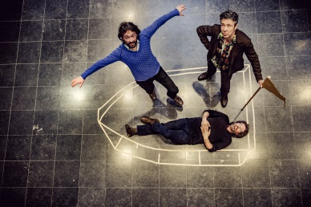
18u00: 3Men in a BoaT!
Op zaterdag start Jazz in ’t Park met een boottochtje. Vaar mee met drie straffe muzikanten en ga voor anker in het parkhaventje waar musette, Afrikaanse grooves, kamermuziek en lyrische jazz weerklinken. De muzikale waterwegen van de 3 jazzmatrozen kruisten elkaar vaak in het verleden en met dit project realiseren ze eindelijk een gezamenlijke ambitie. Dit concert geldt als een avant-première voor een latere JazzLab Series-tournee. De heren spelen hierbij nieuwe muziek maar grasduinen ook in het repertoire van hun diverse collectieve projecten. Deze keer staan de beste zeelui niet aan wal maar op ons podium.
Bezetting: Kristof Roseeuw (contrabas), Philippe Thuriot (accordeon), Lionel Beuvens (drums)
http://www.jazzlabseries.be/seizoen-2017-2018/three-men-in-a-boat/

20u00: Jelle Van Giel Group
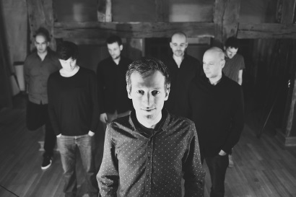
Dit septet rond bandleader, drummer en componist Jelle Van Giel bracht in 2015 ‘Songs For Everyone’ uit, een bijzonder goed gesmaakt debuutalbum met lyrische en melodieuze jazz, en met invloeden uit de rock, wereld- en klassieke muziek. Op Jazz in ’t Park presenteert de groep het nieuwe album The Journey. In de acht composities haalde Jelle inspiratie uit het dagelijks leven (kleine huiselijke dingen), maar ook uit overweldigende reizen en belevenissen. The Journey is een tocht langs betoverende muzikale landschappen waar iedereen zich thuis voelt. Het nieuwe album wordt voor de eerste keer voorgesteld aan het Gentse publiek.
Bezetting: Jelle Van Giel (drums/composities), Carlo Nardozza (trompet/flugelhorn), Tom Bourgeois (altsax), Bart Borremans (tenorsax), Tim Finoulst (gitaar), Bram Weijters (piano), Janos Bruneel (contrabas)
http://www.jellevangiel.be/jellevangielgroup
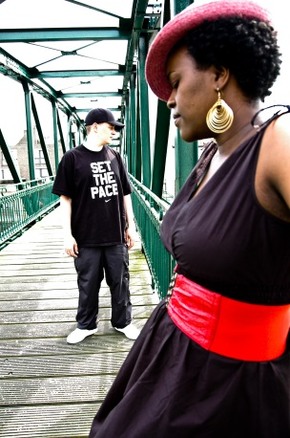
22u00: Mo & Grazz with band
DJ Grazzhoppa behoeft in Gent eigenlijk geen introductie meer. Deze Gentse turntable wizzard en peetvader van de Belgische hiphop is niet enkel een halve stadslegende maar geniet ook ver buiten de stads- en landsgrenzen van een gerenommeerde muzikale reputatie. Samen met zijn echtgenote, de Amerikaanse vocaliste Monique Harcum, vormt hij het muzikaal duo Mo & Grazz. Het duo brengt een unieke sound waarbij genres zoals hip-hop, funk, jazz, gospel en classic r&b versmolten worden tot één geheel. Ze leggen momenteel de laatste hand aan hun derde studioalbum dat later dit jaar verwacht mag worden. Op Jazz in ’t Park kan dit nieuw werk met live band voor de eerste keer beluisterd worden.
Bezetting: Monique Harcum (LEAD Vocals), Steve Kashala & Chantal Kashala (Backing Vocals),
Patrick Dorcean (Drums), Roberto Mercurio (Bass), Babl (Keyboard), Dj Grazzhoppa (Turntable)
https://djgrazzhoppa.bandcamp.com/music

Zondag 3/09/17

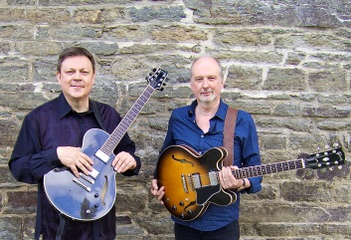
14u00: Kari Antila & Peter Hertmans Quartet
Eind 2016 kwam het album 'Guitar Stories' uit, een uitgave van twee belangrijke jazzgitaristen in de Europese jazzscene. De Finse Kari Antila en Belgische Peter Hertmans bundelden hun virtuoze krachten met een prachtig album als resultaat. Op de cd staan zowel composities in akoestische duo-bezetting als werk voor het traditionele kwartetformat. Guitar Stories oogstte veel lof van de nationale en internationale vakpers. Deze melodieuze en bij tijden dromerige jazz zorgt ongetwijfeld voor een lazy Sunday-gevoel bij het publiek.
Bezetting: Kari Antila (gitaren), Peter Hertmans (gitaren), Sal La Rocca (contrabas), Lionel Beuvens (drums)
www.kariantila.com

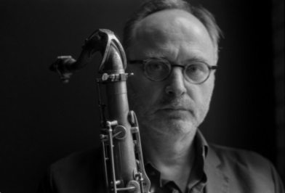
16u00: Bart Defoort Quintet
Saxofonist en componist Bart Defoort draait al ruim een kwarteeuw mee op de Belgische jazzscene. Hij maakt sinds het begin deel uit van het gerenommeerde Brussels Jazz Orchestra en leidt verschillende ensembles . Met zijn quintet bracht hij in 2016 het album ‘Inner Waves’ uit, zijn vierde album als bandleader en 20 jaar na zijn debuut. Met de composities op het nieuwe album waagde hij zich aan een modernere sound met funky grooves en asymmetrische ritmes. Om deze nummers tot hun recht te brengen, verzamelde hij 4 gelijkgestemde muziekverwanten en dit met een meesterlijk resultaat als gevolg. Pretentieloze, harmonieuze en elegante jazz met lyrische melodieën, funky grooves en swing.
Bezetting: Bart Defoort (tenor Sax), Ewout Pierreux (piano), Hans Van Oost (gitaar), Christophe Devisscher (contrabas), Toni Vitacolonna (drums)
http://bartdefoort.com/

18u00: Paul Feyaerts Tribute
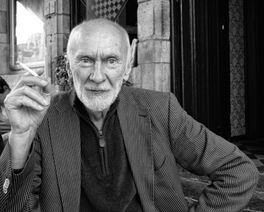
Met het overlijden van Paul Feyaerts verloor Gent begin dit jaar één van zijn jazzpioniers. Jazz in ’t Park brengt hommage aan dit Gents jazzicoon door het slotconcert van de 24e editie te wijden aan de voormalige patron en bezieler van het legendarisch jazzcafé Damberd. Op vraag van het festival en in overleg met de nabestaanden kreeg muzikale duizendpoot en creatieve tooghanger Bart Maris de opdracht om de filosofie en visie van Paul op het podium muzikaal tot leven te brengen in een sfeer die enkel in het Damberd en op Jazz in ’t Park te vinden is. De kernbezetting van dit hommageproject bestaat uit gerenommeerde muzikanten uit de Gentse jazzscene en wordt aangevuld met tal van gastmuzikanten, allen sterk gelinkt aan Paul en het Damberd.
Kernbezetting: Bart Maris (trompet), Erik Vermeulen (piano), Manolo Cabras (bas), Giovanni Barcella (drums)
Gastmusici: Beh Palm (djembe/percussie), Michel Mast (tenorsax), John Snauwaert (sopraansax), Pol Mareen (altsax), Steven Segers (slampoetry), tbc

